I NUMERI DELLA CONTRACCEZIONE

In Italia
Nel nostro Paese la contraccezione ormonale è utilizzata dal 16,2% della popolazione, un dato fra i più bassi in Europa. Fra le regioni, al primo posto si trova la Sardegna, seguita da quelle settentrionali (tutte sopra la media italiana ad eccezione del Veneto).

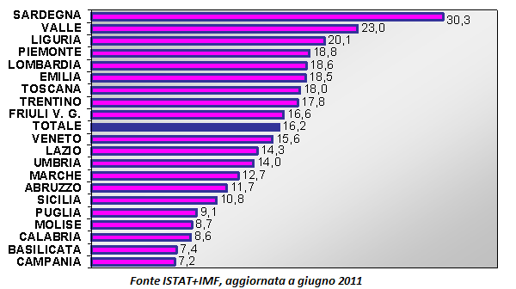

In Europa e nel mondo
Di seguito i dati di utilizzo della pillola in alcuni Paesi d’Europa e del mondo

Paese | Utilizzo |  | Paese | Utilizzo
Danimarca | 26,0% |  | Botswana | 14,3%
Finlandia | 11,3% |  | Tunisia | 14,5%
Norvegia | 31,0% |  | Algeria | 45,9%
Svezia | 27,4% |  | Marocco | 40,1%
Regno Unito | 28,0% |  | Gibuti | 13,6%
Spagna | 17,2% |  | Mauritius | 16,0%
Austria | 30,8% |  | Mongolia | 11,5%
Belgio | 44,8% |  | Bangladesh | 28,5%
Francia | 41,5% |  | Iran | 25,1%
Germania | 52,6% |  | Tailandia | 36,7%
Olanda | 40,0% |  | Iraq | 14,6%
Svizzera | 34,1%
Portogallo | 58,9%
Canada | 21,0%
USA | 16,3%
Australia | 23,8%
Nuova Zelanda | 20,7%

In Lombardia
La Lombardia è la quinta regione italiana per utilizzo della pillola anticoncezionale, con il 18,6% di donne che la assume regolarmente.
In Regione si sono registrati nel 2009 1.289 parti da mamme under19.

Nati per classi di età della madre, regione e ripartizione geografica

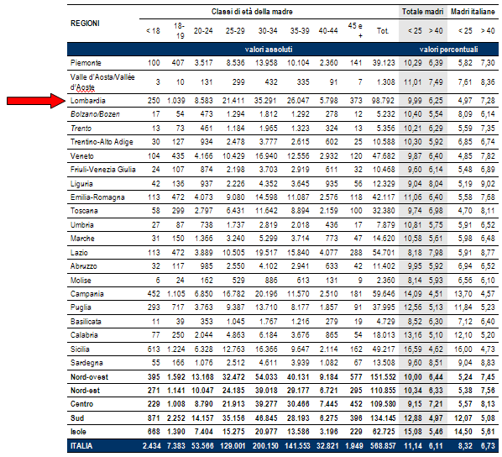

Fonte: “Rapporto ISTAT, Natalità e fecondità della popolazione residente, anni 2009 e 2010, pubblicato il 14 settembre 2011”

